专项突破一 特殊方法测物质的密度
[全国考查地市：北京、陕西、河南、河北、山西、云南省卷、重庆、辽宁(抚顺、本溪等)、湖南(郴州、株洲等)、山东(日照、潍坊等)、广东省卷]

一、特殊方法测量固体的密度

Ⅰ.缺天平类
1. (2019陕西)(7分)物理小组测量一个不规则小石块的密度．
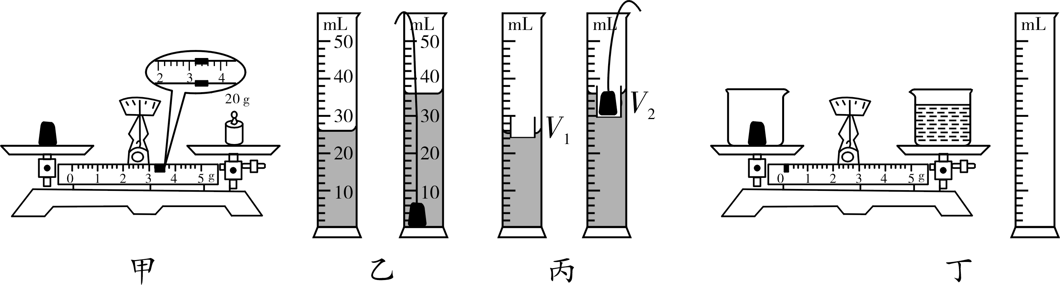
第1题图
(1)将天平放在水平工作台上．天平调平时，把游码移到标尺的________处，观察到指针偏向分度盘中央刻线的右侧，应将平衡螺母向________(选填“左”或“右”)调节．
(2)如图甲所示小石块的质量为________g，用图乙所示方法测得小石块的体积为________cm³，则小石块的密度为________kg/m³.
(3)如果天平的砝码缺失，如何测量小石块的质量？小组设计了下列两种测量方案(已知水的密度为ρ_{水})：
方案一，如图丙所示．
①在量筒中倒入适量的水，水面上放置塑料盒，此时量筒的读数为V₁；
②将小石块轻轻放入塑料盒内，量筒的读数为V₂；
③上述方法测得小石块的质量为________(用物理符号表示)．
方案二，如图丁所示．
①将两个相同的烧杯分别放在天平左、右托盘中，调节天平平衡
②向右盘烧杯中加水直到天平平衡
③将烧杯中的水全部倒入空量筒中，测出体积
④将小石块轻轻放入左盘烧杯中
⑤计算小石块的质量
上述实验步骤正确的顺序为________(填序号)．
2. (2017黄冈)(4分)某同学利用滑轮、完全相同但质量未知的若干个钩码、溢水杯、量筒等器材测量一个物块的密度．他设计的实验步骤如下：
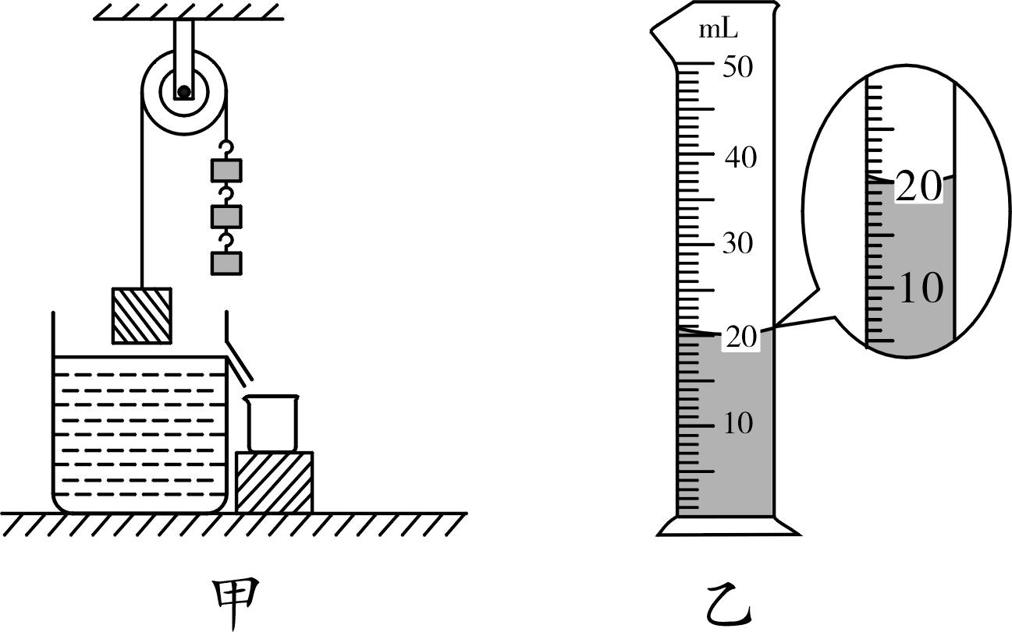
第2题图
步骤一：用一根质量不计的细线一端系住物块，另一端绕过定滑轮挂住3个钩码，此时物块、钩码静止不动，并将注满水的溢水杯置于物块下方，如图甲所示；
步骤二：移去1个钩码后，物块下降浸入水中再次静止不动，此时物块有一半的体积露出水面；
步骤三：将溢出的水全部倒入量筒中，水的体积如图乙所示．
实验中不计一切摩擦，则：
(1)溢出水的体积为________cm³；
(2)物块的质量为________g；
(3)物块的密度为________g/cm³；
(4)若在完成步骤二后，向溢水杯中加入足量的食盐，待食盐充分溶解后物块露出水面的体积将________(选填“大于”“等于”或“小于”)物块体积的一半．

Ⅱ.缺量筒类
3. (2018鞍山)(7分)小晴在沙滩上捡到一小块鹅卵石，想用学过的浮力知识测量它的密度，于是把它拿到了实验室．
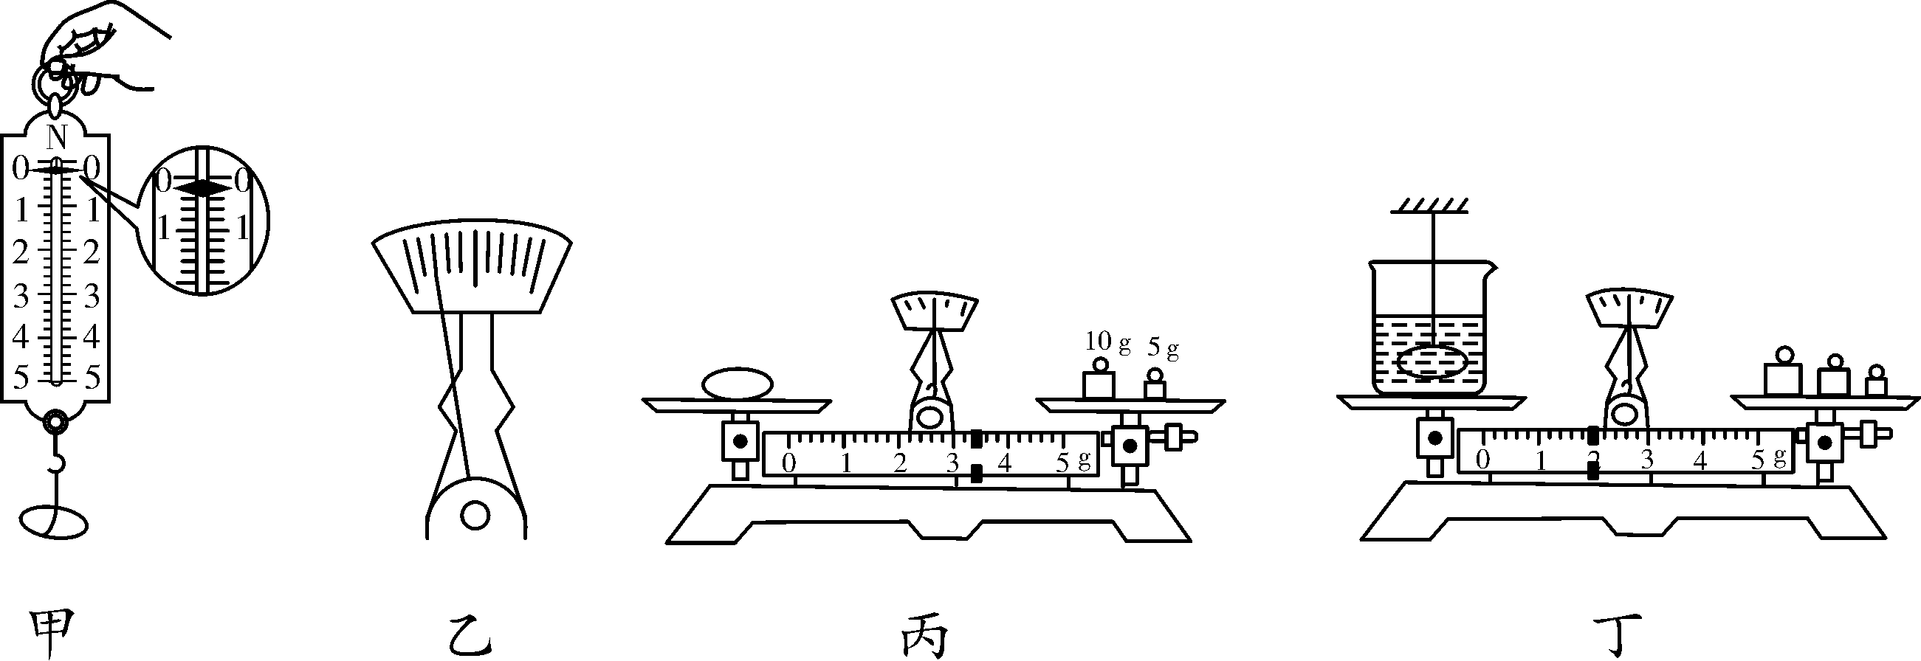
第3题图
(1)她设计了用弹簧测力计、烧杯、水、细线测量的方案如下：
a. 用细线将鹅卵石系在弹簧测力计下，测出鹅卵石的重力，记为G.
b. 在烧杯内装入适量水，并用弹簧测力计提着鹅卵石，使它浸没在水中，记下弹簧测力计的示数F.
c. 鹅卵石密度的表达式为ρ_{石}＝________(用G、F和ρ_{水}表示)．
(2)在用弹簧测力计测量鹅卵石的重力时，出现了如图甲所示的现象，使得她放弃了这个方案，她放弃的理由是______________________________．
(3)她在老师指导下重新设计了用天平、烧杯、水、细线测量鹅卵石密度的方案，并进行了测量．
a. 将天平放在水平台上，把游码放到标尺________处，当指针静止时如图乙所示，此时应将平衡螺母向________(选填“左”或“右”)调节，直到横梁平衡．
b. 用天平测量鹅卵石的质量，天平平衡时，砝码质量和游码位置如图丙所示，则鹅卵石的质量为________g.
c. 在烧杯内装入适量的水，用天平测量烧杯和水的总质量为60 g.
d. 如图丁所示，使烧杯仍在天平左盘，用细线系着鹅卵石，并使其悬在烧杯里的水中，当天平平衡时，天平的示数为66.8 g．则鹅卵石的体积为____cm³，鹅卵石的密度为______g/cm³.(结果保留一位小数，ρ_{水}＝1.0×10³ kg/m³)
4. (2018淮安)(7分)测量小石块的密度．
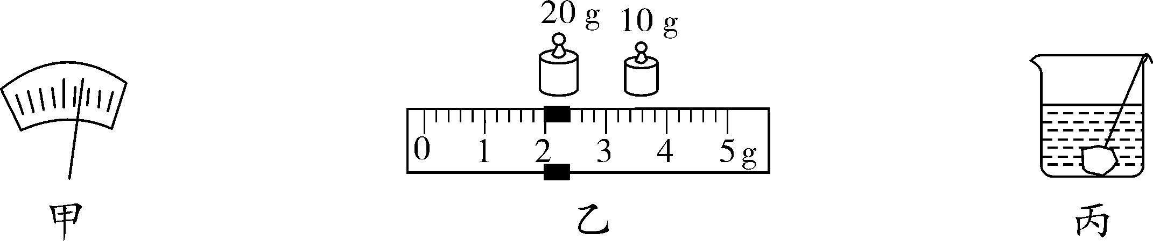
第4题图
(1)将天平放在水平台面上，游码移到零刻度线处，发现指针位置如图甲所示，为使横梁在水平位置平衡，应将平衡螺母向________(选填“左”或“右”)调节．
(2)用调节好的天平测量小石块的质量，右盘所加砝码和游码位置如图乙所示，天平平衡，则小石块的质量m₁为________ g.
(3)没有量筒，用下列两种方案测量小石块的体积．
方案一：
①如图丙所示，将烧杯放在水平台面上，用细线系住小石块轻轻放入烧杯中，加入适量的水，使小石块浸没在水中，在烧杯壁上记下水面位置．
②将小石块从水中取出后，用天平测出烧杯和水的总质量m₂为152.4 g.
③向烧杯中缓慢加水至标记处，再用天平测出烧杯和水的总质量m₃为165.2 g.
方案二：
①向烧杯中加入适量的水，用天平测出烧杯和水的总质量m₄.
②如图丙所示，将烧杯放在水平台面上，用细线系住小石块轻轻放入烧杯中，使小石块浸没在水中，在烧杯壁上记下水面位置．
③将小石块从水中取出后，向烧杯中缓慢加水至标记处，再用天平测出烧杯和水的总质量m₅.
(4)根据方案一测量结果计算出小石块密度ρ＝________ kg/m³，测出的小石块密度与真实值相比________(选填“偏大”或“偏小”)．
(5)你认为根据哪一种方案测量结果计算出的小石块密度更精确？答：________，理由是____________________．
5. (2019吉林省卷)(5分)某实验小组用天平和刻度尺分别测出了质地均匀的正方体蜡块和盐水的密度．
(1)用天平测蜡块的质量时，应将蜡块放在天平的________盘，如图甲所示，蜡块的质量是________g；
(2)用细长针使蜡块浸没在装满水的溢水杯中，再用天平测得溢出水的质量为10 g，则蜡块的体积是________cm³，蜡块的密度ρ_{蜡}＝________g/cm³；
(3)用刻度尺测出正方体蜡块的高度为h₁，如图乙所示，蜡块漂浮在盐水中，再用刻度尺测出蜡块露出液面的高度为h₂，则盐水的密度ρ_{盐水}＝________．(用h₁、h₂和ρ_{蜡}表示)
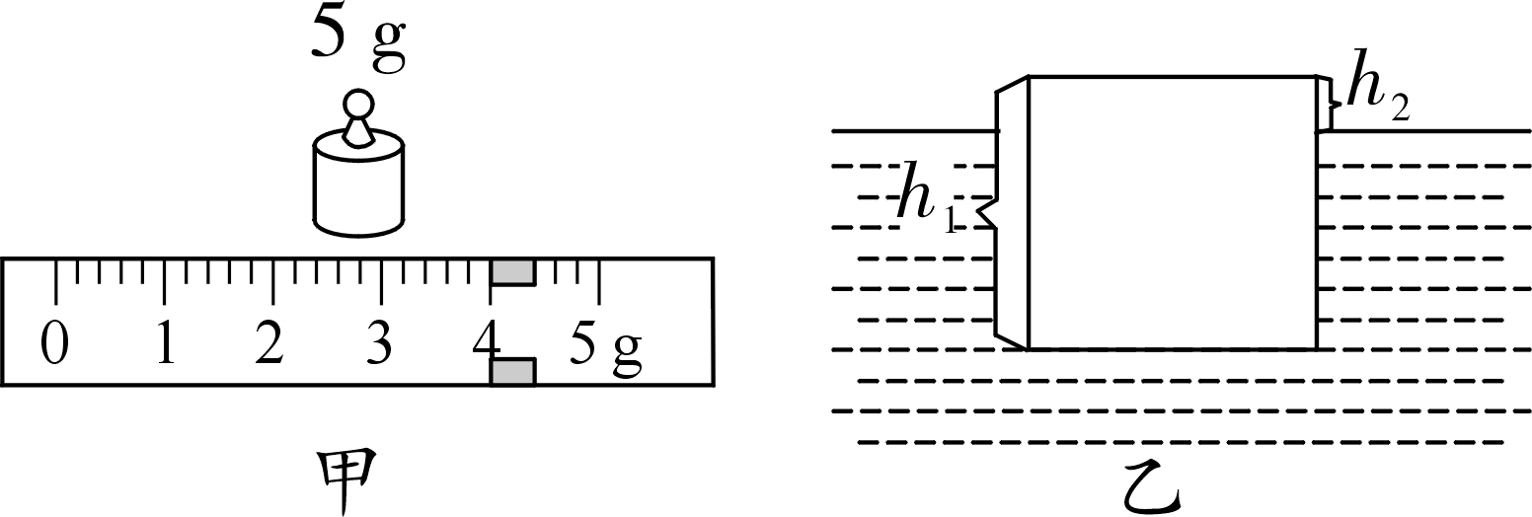
第5题图

Ⅲ.缺量筒和天平类
6. (2019日照)(6分)某学校研学团队来到“海上碑”研学基地开展活动，配备以下物品：弹簧测力计、几瓶纯净水、保温瓶自备热水、细线、小刀、锤子等．已知g＝10 N/kg，常温时ρ_{水}＝1.0×10³ kg/m³.他们采集了一小块岩石样本，进行如下探究：
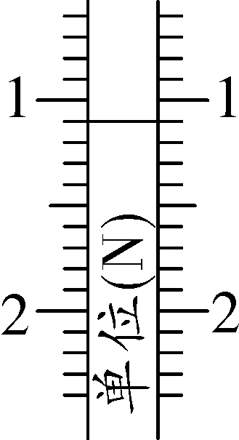
第6题图
(1)用细线系住小石块悬挂在弹簧测力计下，静止时示数如图，为____N.
(2)把纯净水瓶切掉上半部分，把小石块慢慢浸没在水中，未碰触瓶底，弹簧测力计的示数为0.7 N．则小石块受到的浮力为________N．可得小石块的体积为________cm³.
(3)计算得出小石块的密度为ρ_{石}＝________kg/m³.
接着，他们进行了反思 、拓展．
(4)已知海水的密度为1.03×10³ kg/m³，若把石块浸没在海水中，弹簧测力计的示数应________0.7 N(选填“大于”“小于”或“等于”)．
(5)测量过程中，如果利用的是保温杯中的热水，计算时仍取ρ_{水}＝1.0×10³ kg/m³，测得小石块密度与真实值相比应________(选填“偏大”“偏小”或“不变”)．
7. (2019潍坊)(6分)李华利用生活中常见物品巧妙地测出一石块的密度，实验过程如下：
A. 取一根筷子，用细线将其悬挂，调节悬挂位置，直至筷子水平平衡，悬挂位置记为O点，如图甲所示；
B. 将矿泉水瓶剪成烧杯形状，倾斜固定放置，在瓶中装水至溢水口处，用细线系紧石块，将石块缓慢浸入水中，溢出的水全部装入轻质塑料袋中，如图乙所示；
C. 取出石块，擦干水分；将装水的塑料袋和石块分别挂于筷子上O点两侧，移动悬挂位置使筷子仍水平平衡，用刻度尺分别测出O点到两悬挂点的距离l₁和l₂，如图丙所示．
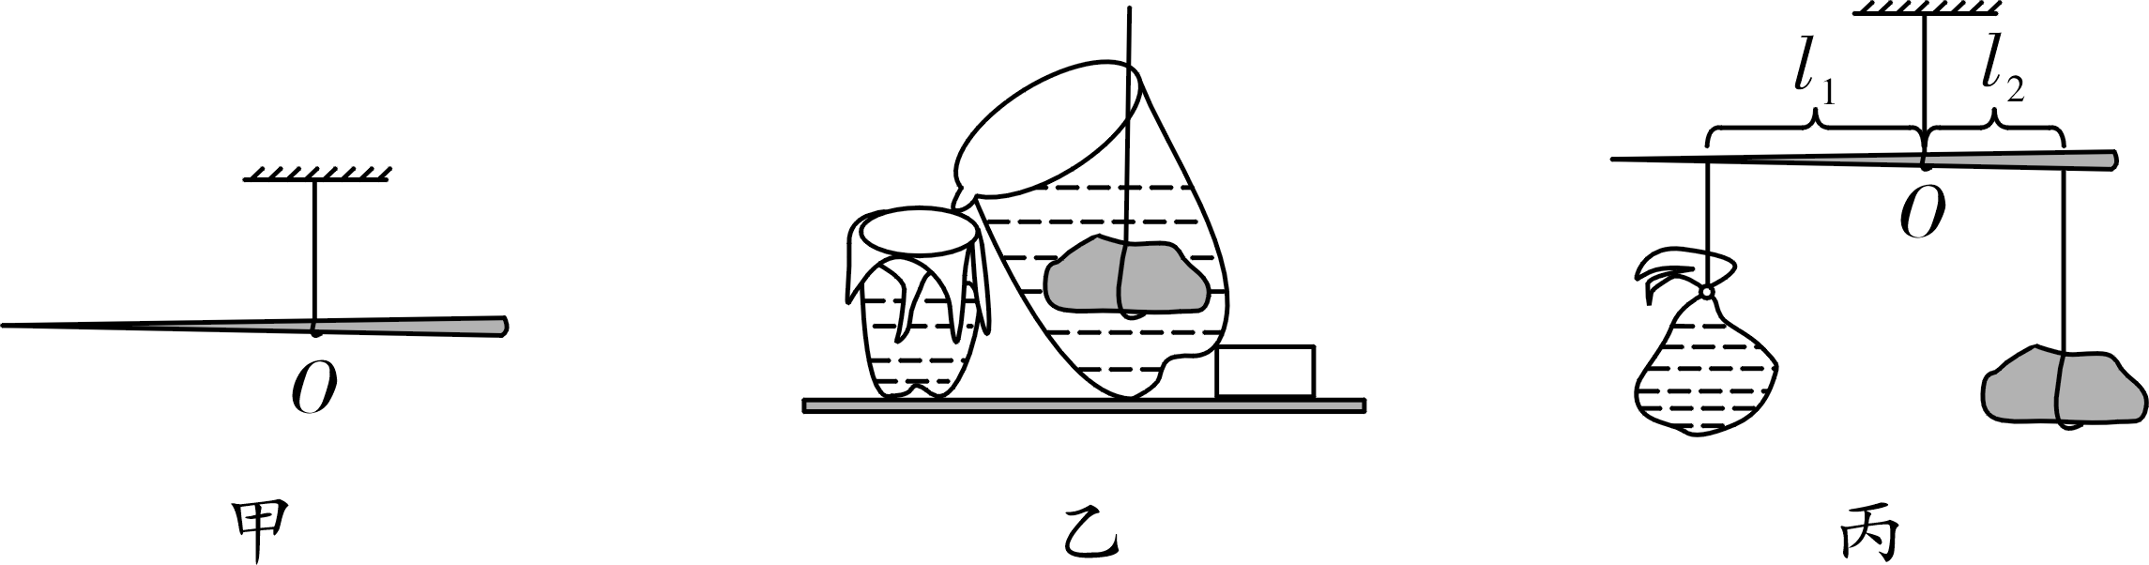
第7题图
(1)已知水的密度为ρ_{水}，则石块密度ρ_{石}＝______(用字母ρ_{水}和所测得的物理量表示)；
(2)釆用上述实验方法，筷子粗细不均匀对实验结果________(选填“有”或“无”)影响；
(3)图乙所示步骤中，若瓶中的水未装至溢水口，实验结果将________(选填“偏大”“偏小”或“不变”)．
8. (2018抚顺)(6分)下面是珠珠同学测量物体密度的实验．
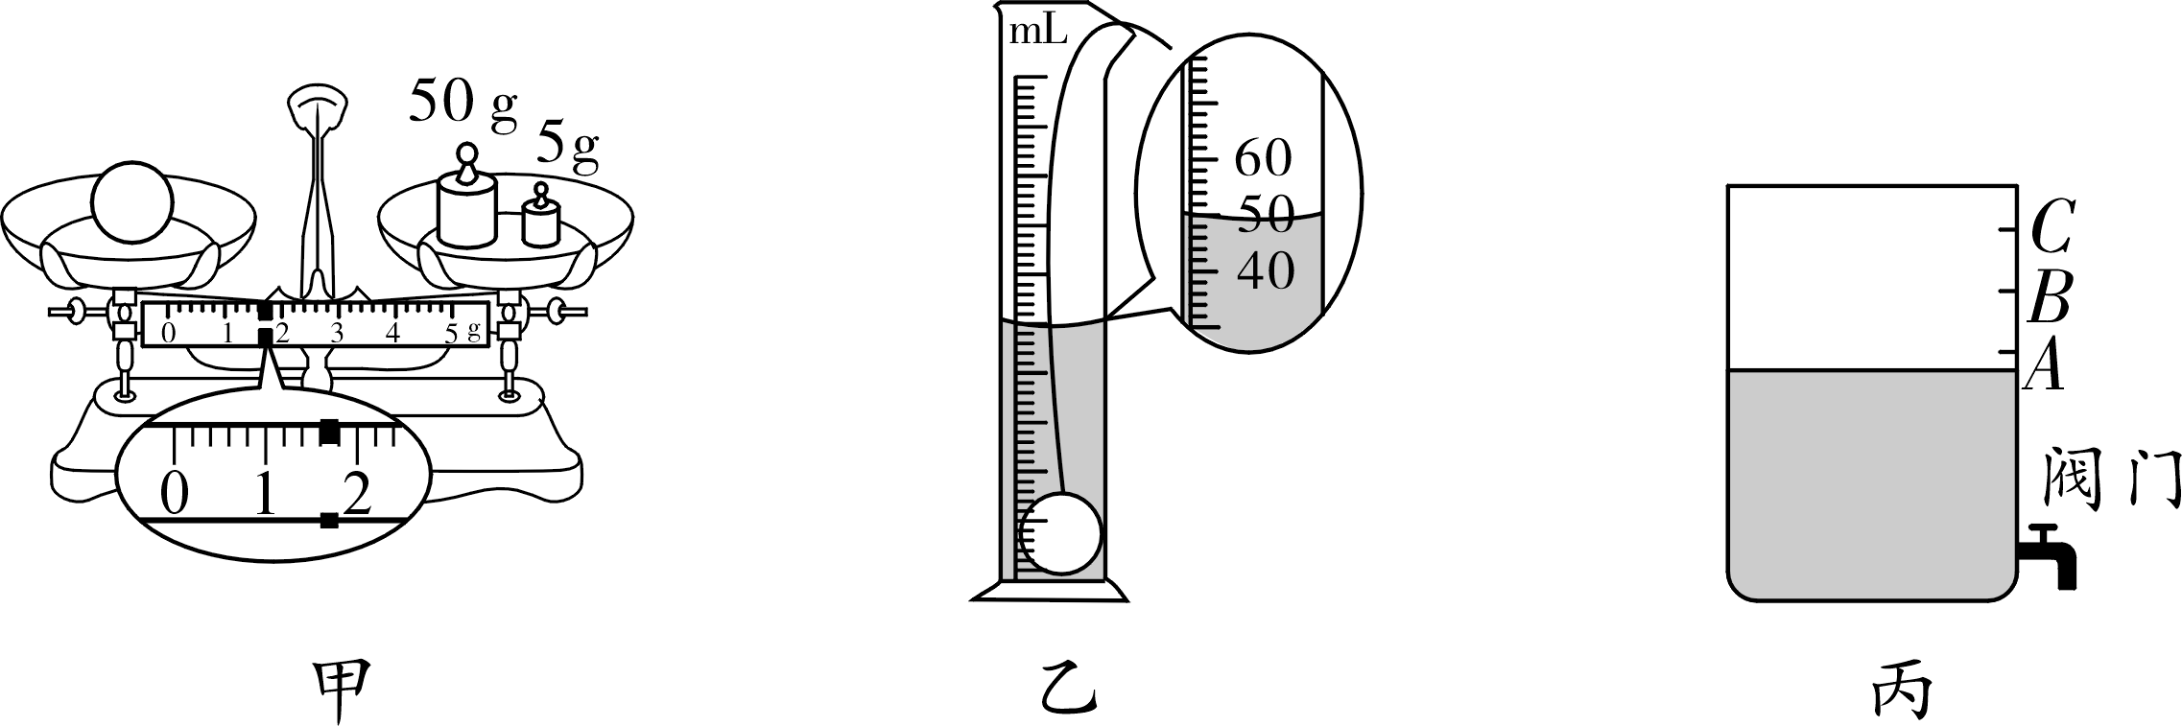
第8题图
(1)请你将“测量合金球密度”的实验过程补充完整．
①把天平放在水平台上，游码放在标尺左端的__________处，再将平衡螺母向左调节可使天平平衡，说明游码刚归零时，指针静止时指在分度盘中线的________(选填“左”或“右”)侧．
②如图甲用天平测出合金球的质量为______g.
③珠珠将合金球放入装有40 mL水的量筒中，水面上升到图乙所示的位置，由以上数据可知，该合金球的密度为________kg/m³.
(2)实验后，珠珠又邀请爽爽一起测量台球的密度(已知ρ_{台球}＞ρ_{水})，天平被其他小组借走了，台球又放不进量筒中，于是他们找到如图丙所示盛有水的玻璃容器，并借助保鲜盒、细线和记号笔，设计了如下实验步骤：
①将空保鲜盒放在容器中，使其竖直漂浮在水面上，标记出水面的位置；
②将台球放入保鲜盒中，使其竖直漂浮在水面上，标记出水面的位置；
③用细线拴住台球，将台球浸没在水中(保鲜盒仍然漂浮)，标记出水面的位置；图中A、B、C是爽爽标记的水面位置，其中________点是步骤②的标记点；
④将保鲜盒和台球取出，向玻璃容器中加水至标记点C；
⑤打开阀门向量筒中放水，待水面下降到B点时，读出量筒中水的体积V₁，继续向这个量筒中放水，待水面下降到A点时，再次读出量筒中水的体积V₂；
⑥台球的密度ρ_{台球}＝________(用字母表示，已知水的密度为ρ_{水})．
9. (2017河南)(6分)小明发现橙子放入水中会下沉，于是想办法测量它的密度．
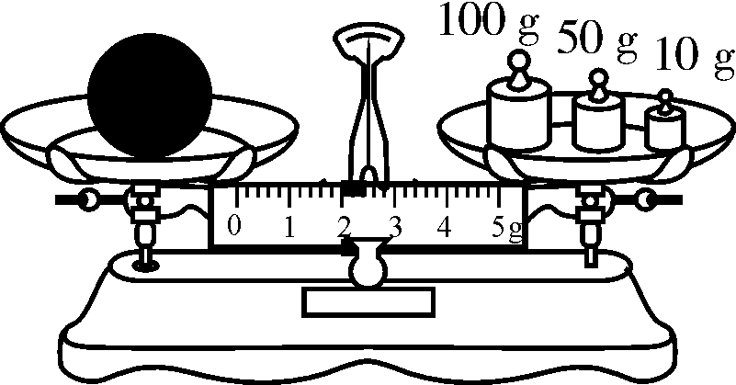
第9题图
(1)将托盘天平放在水平桌面上，将标尺上的游码移至零刻度线处，调节平衡螺母，直到指针指在________________________，表示天平平衡．
(2)用天平测量橙子质量，天平平衡时砝码和游码的示数如图所示，橙子质量为________g．小明利用排水法测得橙子的体积为150 cm³，则橙子的密度是________kg/m³.
(3)做实验时，小明若先用排水法测出橙子的体积，接着用天平测出橙子质量，这样测得的密度值将比真实值________(选填“偏大”或“偏小”)．
(4)小亮不用天平，利用弹簧测力计、细线、盛有水的大烧杯等器材，也巧妙测出了橙子的密度．请你将他的测量步骤补充完整，已知水的密度为ρ_{水．}
①用弹簧测力计测出橙子的重力G；
②________________________________________________________________________；
③橙子密度的表达式为：ρ_{橙}＝__________(用测出的物理量和已知量的字母表示)．

Ⅳ.测量特殊物质的密度
10. (吸水、溶水)(2019云南省卷)(7分)学习了密度的知识后，好奇的小王同学想知道老师所用粉笔的密度，在老师指导下进行了如下探究：
(1)他把10支粉笔放到调好的托盘天平上，当天平再次平衡时，右盘的砝码和标尺上游码的位置如图甲所示，则每支粉笔的质量为________g；
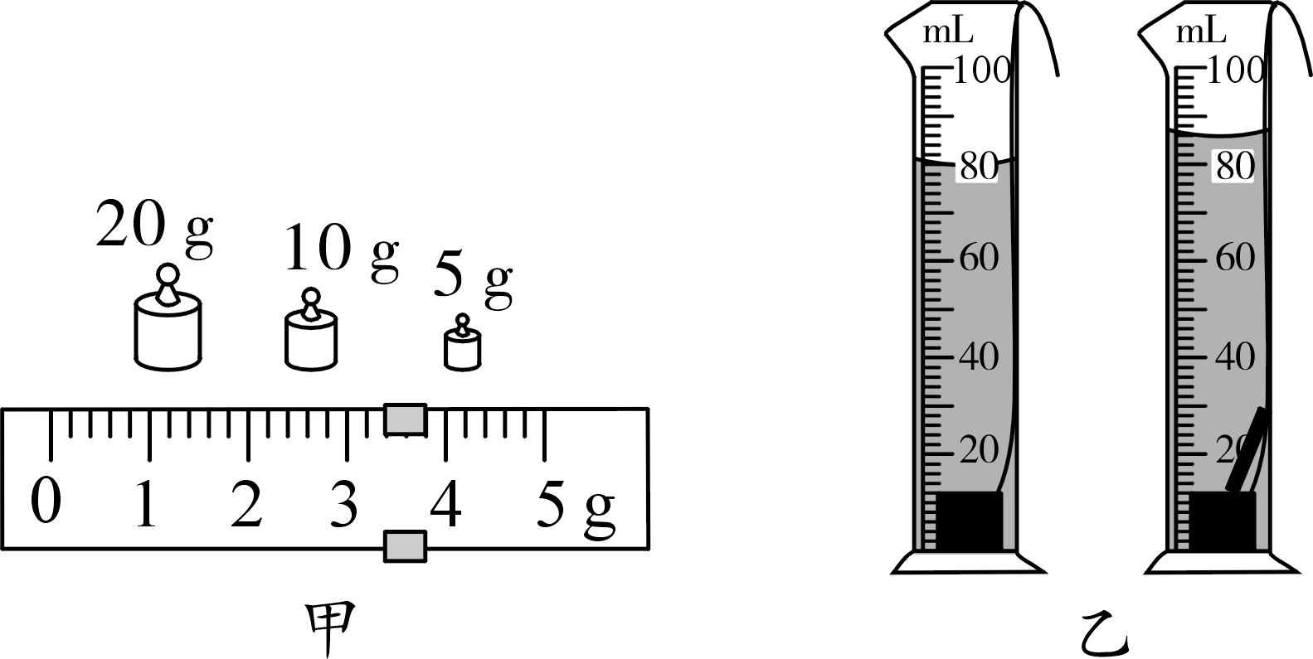
第10题图
(2)小王在量筒中加入体积为V₁的水，把一支粉笔放入量筒，发现粉笔在水面停留一瞬，冒出大量的气泡后沉底，量筒中水面到达的刻度为V₂，若把(V₂－V₁)作为粉笔的体积来计算粉笔的密度，则得出粉笔的密度会比真实值偏________(选填“大”或“小”)，原因是__________________________；
(3)小王把一支同样的粉笔用一层保鲜膜紧密包裹好放入水中(保鲜膜的体积忽略不计)，发现粉笔漂浮在水面上，于是他用水、小金属块、量筒和细线测量粉笔的体积，如图乙所示，粉笔的密度为________g/cm³，粉笔越写越短后密度________(选填“变大”“变小”或“不变”)；
(4)小王看到步骤(3)中量筒内浸在水里的粉笔变长变粗，这是由光的________(选填“反射”“折射”或“直线传播”)形成的粉笔的________像(选填“实”或“虚”)．
11. (体积较大)(2019广东省卷)(6分)学校创新实验小组欲测量某矿石的密度，而该矿石形状不规则，无法放入量筒，故选用水、烧杯、天平(带砝码和镊子)、细线、铁架台等器材进行实验，主要过程如下：
(1)将天平放置在水平桌面上，把游码拨至标尺的________处，并调节平衡螺母，使天平平衡．
(2)将装有适量水的烧杯放入天平的左盘，先估计烧杯和水的质量，然后用________往天平的右盘________(选填“从小到大”或“从大到小”)试加砝码，并移动游码，直至天平平衡，这时右盘中的砝码和游码所在的位置如题图甲所示，则烧杯和水的总质量为________g.
(3)如题图乙所示，用细线系住矿石，悬挂在铁架台上，让矿石浸没在水中，细线和矿石都没有与烧杯接触，天平重新平衡时，右盘中砝码的总质量及游码指示的质量值总和为144 g，则矿石的体积为________m³.(ρ_{水}＝ 1.0×10³ kg/m³)
(4)如题图丙所示，矿石下沉到烧杯底部，天平再次平衡时，右盘中砝码的总质量及游码指示的质量值总和为174 g，则矿石的密度为________kg/m³.
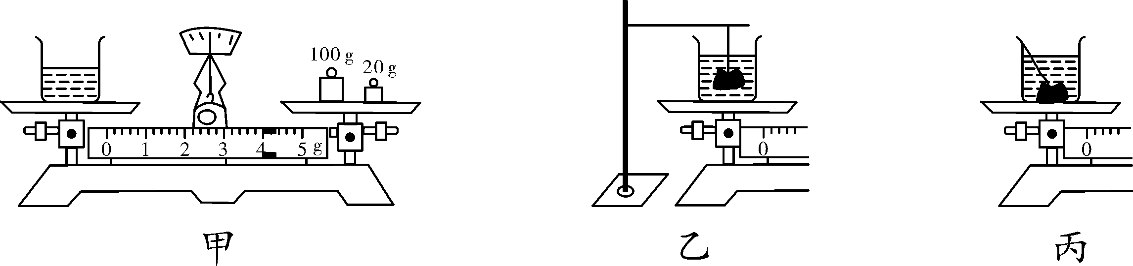
第11题图
12. (体积较小物质)(2017宜昌)(4分)小明在课外探究活动中要测量5角硬币的密度．他选取了16枚相同的5角硬币、天平、砝码、量筒．
(1)小明先调节好天平，左盘放入16枚硬币，右盘加入砝码后，指针指向分度盘右边，接下来他应该______________．最终天平平衡后，所用砝码与游码位置如图所示，则16枚硬币的质量为________g.

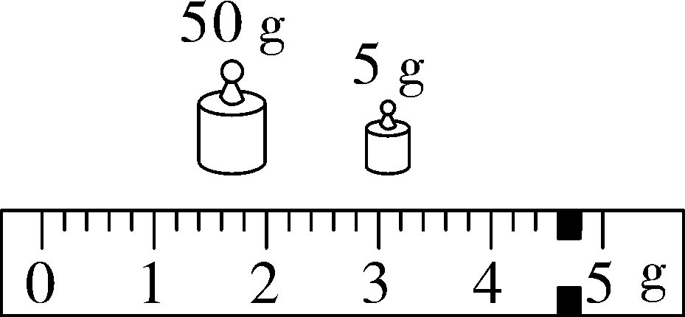
第12题图
(2)把16枚硬币放入盛水的量筒中，浸没后水面由30 cm³上涨至38 cm³.计算出硬币的密度为________g/cm³.
(3)小芳看了小明的实验后问道：“小明，你为什么不用1枚硬币做呢，找16枚硬币多麻烦啊？”小明答道：“这是为了__________．”
13. (漂浮物)(2018山西)(6分)小亮同学帮妈妈做饭时，发现茄子漂在水面上，他想：“茄子的密度是多大呢？”他用天平和量筒测定茄子的密度，请你和他一起完成实验．
(1)将天平放在____________上，把游码放在标尺左端的____________处，当横梁稳定时，指针偏向分度盘的右侧，要使横梁平衡，应将平衡螺母向________调．
(2)切取一小块茄子，用调节好的天平测出它的质量m；在量筒中倒入适量的水，测出水的体积V₁；用细铁丝将茄子块压入量筒的水中，并使其浸没，测出水和茄子块的总体积V₂.茄子块密度的表达式：____________．
(3)因为茄子具有吸水性，用上述方法测出的茄子块体积________，茄子块的密度________．(均选填“偏大”或“偏小”)

二、特殊方法测量液体的密度

Ⅰ.缺天平类
14. (2016北京)(4分)小曼利用符合实验要求的圆柱体物块、石子、细线、量筒和适量的水测量某未知液体的密度．如图是小曼正确测量过程的示意图．已知水的密度为1×10³ kg/m³，g取10 N/kg.实验过程如下：
①将适量的水倒入量筒中，如图甲所示，记录量筒中水的体积．
②将拴有石子的物块置于量筒内的水中，如图乙所示，量筒中水面所对应的示数为66 cm³.
③将待测液体倒入另一量筒中，如图丙所示，记录量筒中待测液体的体积．
④将上述石子和物块擦干后，置于量筒内的待测液体中，如图丁所示，量筒中液面所对应的示数为70 cm³.
由以上实验可知：
(1)石子和物块在水中所受的总浮力为________N；
(2)待测液体的密度为________kg/m³.
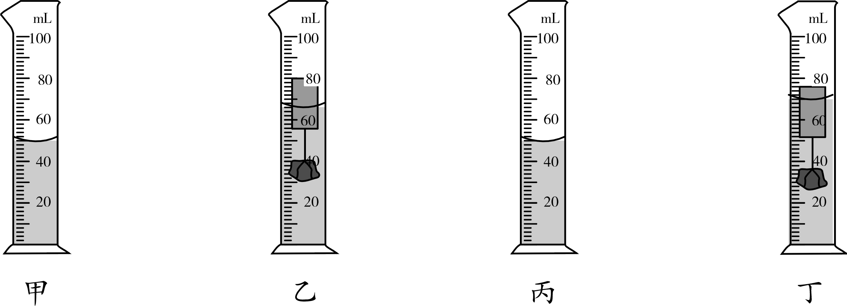
第14题图

Ⅱ.缺量筒类
15. (2019连云港)(6分)小明为了测量樱桃酒的密度，实验过程如下：
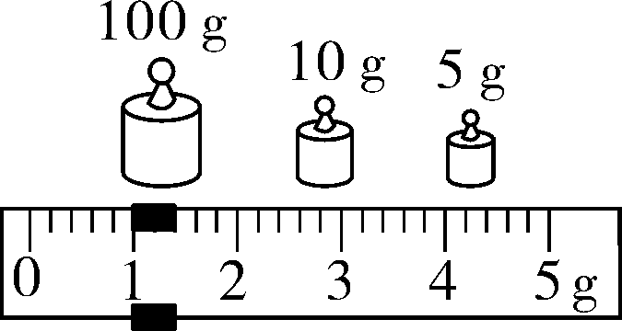
第15题图
(1)将空烧杯放在天平上，测出其质量为48 g；
(2)在烧杯中倒入适量的水，将水面的位置标记在烧杯壁上．将盛有水的烧杯放在天平上，测出其质量为128 g，则烧杯中水的体积为________cm³；
(3)将水倒出，在烧杯中倒入樱桃酒至标记处，将此烧杯放在天平上，天平平衡时，右盘中砝码质量和游码的位置如图所示，则烧杯和樱桃酒的总质量为________g；
(4)计算得出樱桃酒的密度为________kg/m³.
16. (2019泰安)(6分)物理学习小组测量某种液体的密度，他们的实验器材有：托盘天平(配有砝码和镊子)、玻璃杯、细线和一个体积为10 cm³、密度为7.9 g/cm³的实心铁块．请完成下列问题：
(1)把天平放在水平桌面上，把游码放在标尺左端的零刻度线处，天平指针静止时在分度盘上的位置如图甲所示，应将横梁上平衡螺母向________(选填“左”或“右”)调节，直到________平衡．
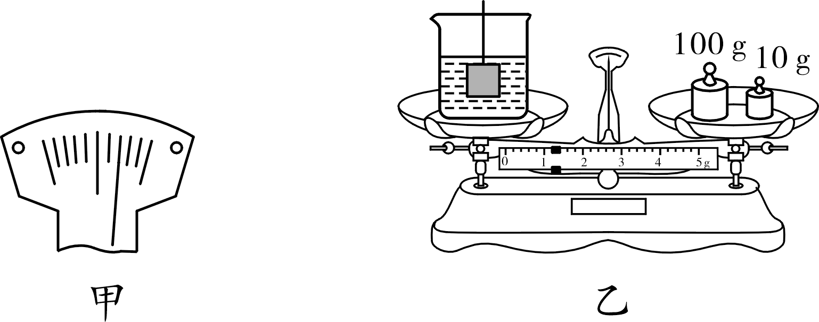
第16题图
(2)在玻璃杯中倒入适量的该液体，放在天平左盘中，用________向右盘中加减砝码，并调节游码，直到横梁恢复平衡，测量玻璃杯和液体的总质量m₁＝102.4 g.
(3)用细线拴住铁块使其浸没在液体中，铁块不接触玻璃杯，液体无溢出，进行再次测量，测量数据如图乙所示，测量值m₂＝________g.
(4)计算该种液体的密度ρ＝________kg/m³.
Ⅲ.缺量筒和天平类
17. (2019本溪)(5分)下面是测量物质密度的实验．
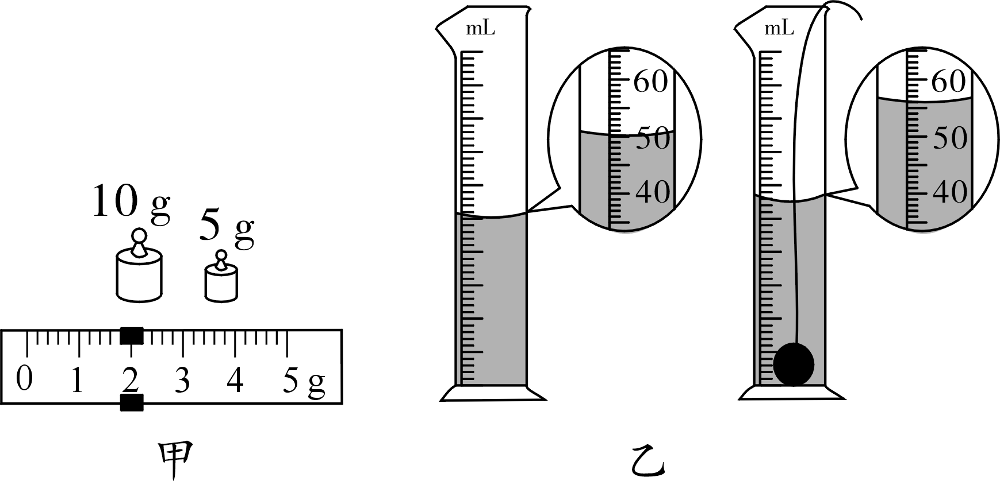
第17题图
(一)测量石块的密度．
(1)把天平放在水平桌面上，将游码放到标尺左端的零刻度线处，指针偏向分度盘的左侧，应将平衡螺母向________(选填“左”或“右”)调节，使横梁在水平位置平衡．
(2)用调平的天平测出石块的质量，砝码和游码在标尺上的位置如图甲所示，石块质量为________g.
(3)用如图乙所示方法测出了石块的体积，并计算出石块的密度为______kg/m³.
(二)利用电子秤、油桃、牙签、两个相同的烧杯测量某种液体的密度如图丙所示．请将以下实验步骤补充完整：
(1)在烧杯中倒入适量的水，用电子秤测出烧杯和水的总质量为m₁.
(2)将油桃放在水中漂浮，用牙签将油桃压入水中浸没(水未溢出)，静止时读出此时电子秤的示数为m₂.
(3)在另一烧杯中倒入适量的待测液体，用电子秤测出烧杯和待测液体的总质量为m₃.
(4)将油桃放入待测液体中漂浮，________，读出此时电子秤的示数为m₄.
(5)待测液体密度的表达式为ρ_{液}＝________(已知水的密度为ρ_{水})．
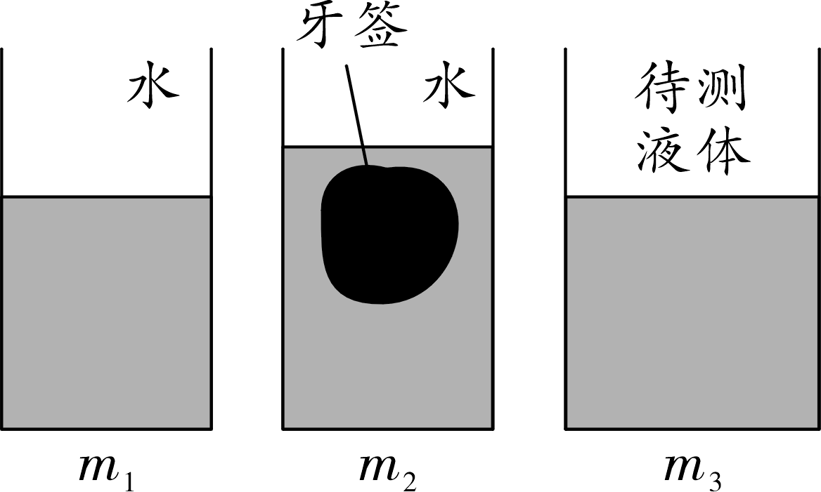
第17题图丙
18. (2019荆门)(5分)学习了密度后，张磊尝试利用身边的器材测量盐水和小石块的密度．他找到一个圆柱形硬质薄壁塑料茶杯，杯壁上标有间距相等的三条刻度线，最上端刻度线旁标有600 mL，接下来的操作是：
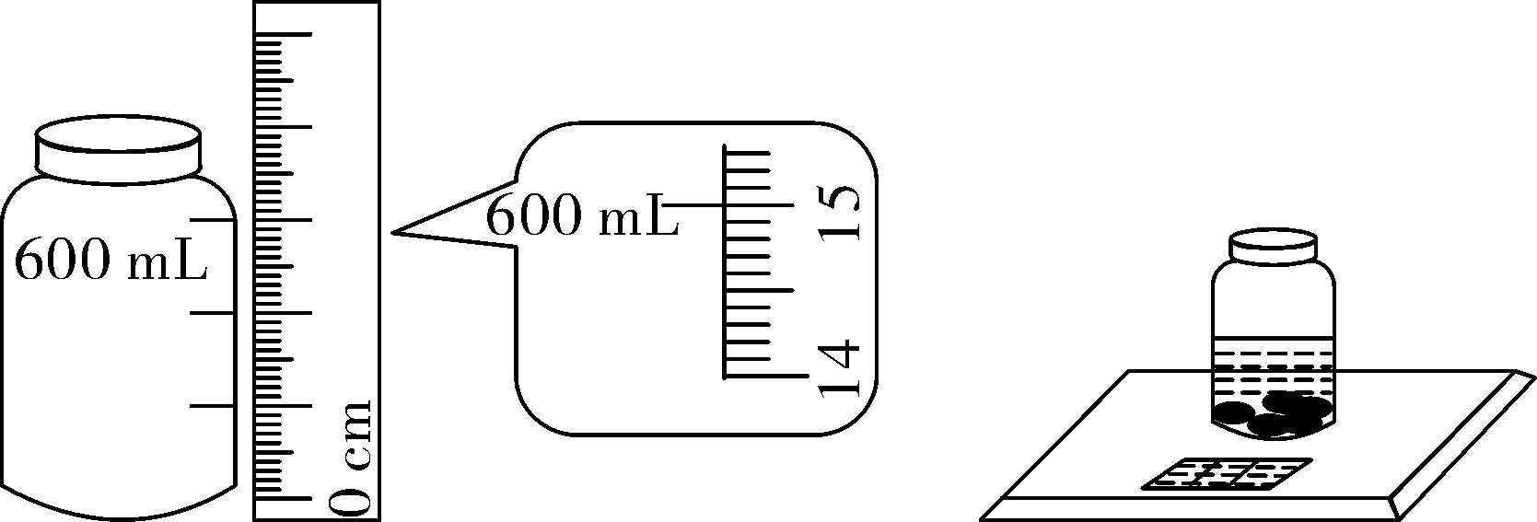
第18题图
(1)他用刻度尺量出最上端刻度线距离杯底的高度如图所示，则刻度尺读数为________cm，将空茶杯放在电子体重计上显示示数为0.10 kg；
(2)向杯中注入配制好的盐水直到液面到达最下端刻度线，此时体重计显示示数为0.32 kg，则可求得液体密度为________ kg/m³；
(3)向杯中轻放入小石块，小石块沉到杯底，继续放入小石块，直到液面达中间刻度线处，此时小石块全部在水面以下，体重计显示示数为0.82 kg，则小石块的密度为________ kg/m³；
(4)根据以上操作还可求得放入小石块后茶杯对体重计的压强为________Pa，盐水在杯底处产生的压强为________Pa.
19. (2018宁夏)(8分)“营养早餐工程”惠及千家万户， 家住南部山区的小刚也是受益者之一，每周都能喝到政府发给的牛奶．在学习了密度知识以后，小刚利用托盘天平、烧杯和水测量牛奶的密度，他进行了如下操作：
(1)小刚观察到牛奶包装盒上标有250 mL字样；
(2)将盒装牛奶放在已经调节好的天平左盘，在右盘中加减砝码后，发现天平仍然不平衡，小刚接下来应该进行的操作是______________．
(3)天平平衡后，观察右盘中砝码质量和游码在标尺上的位置如图甲所示．然后小刚将盒中的牛奶倒入烧杯中，用天平测得牛奶包装盒的质量为7 g．则牛奶的密度为________kg/m³.
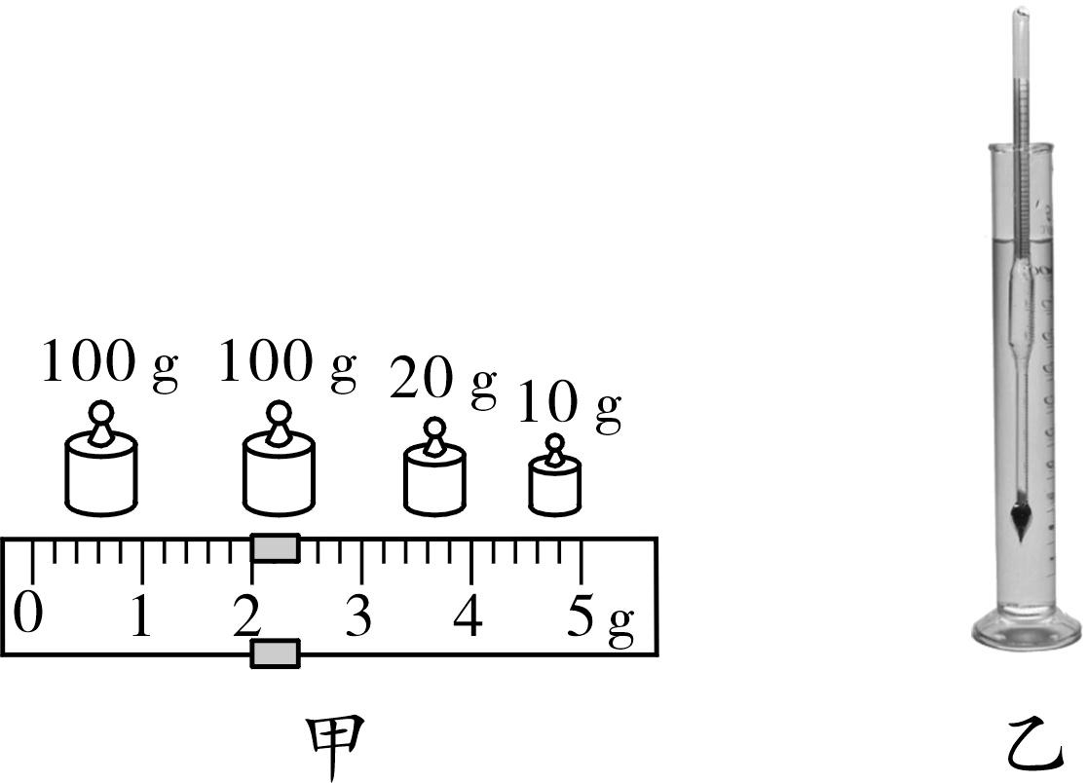
第19题图

(4)小刚用这种方法测出的牛奶密度和真实值相比________(选填“偏大”或“偏小”)．
(5)小刚在学习完浮力知识后，认识了一种测量液体密度的仪器——密度计(如图乙所示)，将其放入液体中，当它竖立静止时，与液面相交的读数即为液体密度．小刚受到启发，用细沙、水、刻度尺、记号笔、烧杯和平底玻璃管(数量不限)，设计实验并完成了测量，请你帮助小刚利用上述器材完成测量牛奶密度的实验．
①写出具体的操作步骤(可以结合简图用文字说明，测量物理量用字母表示)．

②根据上述步骤中所测物理量，写出牛奶密度的表达式推导过程(有必要的文字说明)．

③牛奶密度的表达式ρ_{牛奶}＝________(用已知量、测量量表示，比如水的密度用ρ_{水}表示)．

